САНКТ-ПЕТЕРБУРГСКИЙ ГОСУДАРСТВЕННЫЙ УНИВЕРСИТЕТ
Факультет искусств
Направление 072500 “Дизайн”
Магистерская программа “Графический дизайн”

Интерактивные дизайн-системы в театральном пространстве:
принципы и методы разработки
Югай Екатерина Анатольевна

Научный руководитель:
Доцент
кафедры Дизайна
Факультета искусств СПбГУ
Старцев Константин Григорьевич

Научный руководитель
теоретической части:
Доктор философских наук,
Профессор кафедры дизайна
Факультета искусств СПбГУ
Лола Галина Николаевна

Санкт-Петербург, 2021
Е. А. Югай
Санкт-Петербургский государственный университет
Санкт-Петербург, Россия
ИНТЕРАКТИВНЫЕ ДИЗАЙН-СИСТЕМЫ В ТЕАТРАЛЬНОМ ПРОСТРАНСТВЕ: ПРИНЦИПЫ И МЕТОДЫ РАЗРАБОТКИ
Аннотация. В диссертационном исследовании рассматриваются визуальные тенденции в современном театре, их формирование под влиянием мультимедийных технологий. Анализируется взаимодействие театра и дизайна в различных культурных пространствах. Также изучаются особенности театральной режиссуры как комплексной специальности, требующей знания и навыки из смежных сфер. Актуальность работы объясняется динамичным развитием современного театра, одного из важнейших видов современного искусства. Визуальный анализ современных спектаклей поможет сформировать общие принципы для разработки проекта.
Ключевые слова: постдраматический театр, мультимедийные технологии, современное искусство, интерактивная дизайн-система, театральный дизайн, сценография, анимация, видеоарт.

Оглавление
Введение………………………………………………………………...3
Глава I. История развития современного театра…………………..9
1.1 История современного театра………………………………………9
1.2 Поиск нового визуального языка в постдраматическом театре…18

Глава II. Перформативный язык в театре как средство коммуникации ………………………………………………………..27
2.1 Влияние современных технологий на форму и содержание спектакля……………………………………………………………….27
2.2. Анализ современных спектаклей и театральных проектов……..32
2.2 Дизайн в театральном пространстве и медиа…………………….40
2.4 Театральные методы в современном дизайне……………………00

Глава III Интерактивная дизайн-система для театрального пространства………………………………………………………….00
3.1 Цель разработки проекта…………………………………………..00
3.2 Предпроектное исследование……………………………………..00
3.3 Концепция проекта………………………………………………...00
3.4 Разработка интерактивной дизайн-системы……………………...00
3.5 Результат разработки проекта…………………………………….00
Заключение…………………………………………………………….
Список литературы…………………………………………………….
Приложение……………………………………………………………

Введение
Актуальность проблемы. Современный театральный спектакль является сложным междисциплинарным продуктом, который не имеет окончательной формы, он продолжает видоизменяться с каждым разом. Однако при этом спектакль имеет четкую, построенную линию сюжета, визуальную отточенную форму. Спектакль-перформанс, спектакль-цирк, спектакль-танец, другие современные формы можно перечислять дальше. Сложно создавать что-то актуальное, не используя различные современные технологии, которые создают новый визуальный язык. Такой театр называют постдраматическим, то есть форма не всегда следует содержанию, точки соприкосновения со зрителем создаются через яркие, аудиовизуальные образы, которые и несут в себе содержательный смысл произведения. Конечно, существуют удачные и менее удачные примеры использования экспериментальных форм, самые интересные будут рассматриваться в данном исследовании. Ролан Барт в книге «Camera lucida. Комментарий к фотографии» писал, что у театра есть общий элемент с фотографией, это так называемое закулисное пространство, то есть с завершением спектакля он не прекращает свое развитие, хороший спектакль, как и хорошая фотография, продолжает существовать в мыслях зрителей в виде впечатления, вопросов, недоумения или восхищения.
Также существует проблема зрительского восприятия, для кого создаются подобные форматы спектаклей, сознательно ли идет маркетинговое продвижение в пользу молодого поколения. Не означает ли это, что театральные режиссеры пытаются идти в ногу со временем, быть модными, актуальными. Так ли необходима современная интерпретация классической драматургии, которая была всегда популярна и понятна для большинства аудитории. Откуда происходит неприятие людей более старшего поколения подобных авангардных постановок, но только ли дело в возрасте?
Теперь обратимся к теме дизайн-проектирования. У хорошего дизайн-продукта есть открытые границы, то есть имеется возможность совершенствоваться, обновляться. Дизайн это прежде всего визуальная комму-
никация с пользователем продукта или посетителем мероприятия. Коммуникация же есть обмен информацией между отправителем и получателем.
Без взаимодействия дизайн-продукт будет малоэффективен. Но в дизайне важно не только отправить определенную информацию, но создать определенный визуальный образ, который создаст впечатление и останется в памяти человека.
Очевидно, что область дизайна не ограничивается чем-то прикладным, вроде создания фирменного стиля или моделированием эргономичного стула. Это продуманная, организованная система, которая кумулирует знания и опыт из различных сфер, таких как искусство, социология, психология, программирование и других. В нынешнюю эпоху синтеза, когда границы в искусстве размываются, дизайн не может существовать в определенных рамках, поэтому дизайнеры находятся в активном поиске новых методов, которые могут помочь в разработке проекта. Можно предположить, что дизайнеры и театральные режиссеры остро чувствуют метамодернизм в культуре, и с помощью современных технологий создают новый выразительный язык коммуникации со зрителем.
Из этого следует, что у дизайна и театра есть общие точки соприкосновения, эти две интересные сферы могут развиваться во взаимодействии друг с другом. И дизайн-продукт, и спектакль – это событие. Дизайн и театр являются посредниками передачи новой информации. Если рассматривать театральный спектакль как сложный дизайн-продукт, можно выявить интересные закономерности, схемы, визуальные коды.
Также мы не можем не учитывать влияние пандемии, которая достаточно сильно повлияла на театральный мир, многие театры вынуждены придумывать новые формы взаимодействия с аудиторией. Театр всегда отличался от многих видов искусства своей сильной коммуникацией со зрителем, в отличие от того же кинематографа. Поначалу это были просто видеозаписи спектаклей, которые выкладывали в интернет, но становится понятно, что театр не может существовать и развиваться в таком направлении. В это непростое время театрам необходимо как бы придумать новый жанр театра, поскольку старый живой контакт временно невозможен. Появились или получили развитие форматы медиа-театра, существующий на различных интернет-площадках, социальных сетях, в прямом эфире, аудиоспектакли и другие.
Вышеперечисленные причины показывают, почему интересна данная тема для изучения. Театральная режиссура, сценография, хореография и даже звукорежиссура могут быть неисчерпаемой областью для исследования, где можно найти методы и принципы для их применения в дизайн-проектировании.
Цель исследования. Целью исследования является выявить новые методы и принципы театральной режиссуры, которые можно будет применить в комплексном проектировании дизайн-продукта.
Задачи исследования. Задачами исследования данной проблемы являются:
- Изучение современных спектаклей (начало 21 века) в российских и зарубежных странах
- Анализ аудиовизуальных приемов, используемых в театральных постановках
- Анализ театральной режиссуры как оригинальной интеллектуальной системы
- Формулировка методов, их структурирование, обозначение общих приемов
- Применение обнаруженных методов в практической части магистерской диссертации
- Анализ театрального пространства в медиапространстве
- Обнаружение взаимодействия театра и дизайна
Методика исследования: В данном исследовании изучаются теоретические, визуальные (фотографии, иллюстрации) и мультимедийные материалы (видео, аудио, анимация). Это необходимо, чтобы сформировать целостный подход к дизайну, который применяется в театре. Также будет проводиться опрос среди различных групп, чтобы оценить уровень заинтересованности и осведомленности современным театром. Для анализа рассмотрены спектакли российских театральных режиссеров, таких как Ю. Н. Бутусов, М.Диденко и др.
Объект исследования: современный драматический и оперный театр в России и зарубежных странах.
Предмет исследования: режиссура современных театральных постановок (21 век), аудиовизуальные технологии, использующиеся в сценографии в современном театре (драматический, опера)

Источники исследования.
- Научные статьи (монографии, авторефераты, диссертации)
- Статьи, интервью из журналов (театр, дизайн)
- Видеозаписи театральных спектаклей
- Электронные ресурсы
- Визуальный материал из смежных областей (кино, графика, клипы, анимация, современный танец и т.д.)
Обзор литературы. Тема роли дизайна в театральных постановках довольно широко исследуется, также многие авторы изучают современную режиссуру и сценографию с целью организовывать выставки в музеях, применяя найденные методы. Также предстоит более глубокое изучение свежих источников на английском языке, чтобы составить более широкое и полноценное представление на данную тему.
Общая теория из истории современного театра и искусства 20 века была изучена в следующих работах: статья «Постмодернизм в современном театре» Т.А. Крюковой, «Очерки истории драмы 20 века…» Б. Зингермана, книга «Основы социологии театра: История, теория, практика» В. Н. Дмтриевского.
Большое внимание в данной работе уделено постдраматическому театру, так как он наглядно отображает развитие современной театральной режиссуры и формирование аудиовизуального языка. Главной книгой по этой теме является работа Х.-Т. Лемана «Постдраматический театр». Философия современного театра изучалась в книге «Метаморфозы театральности. Разомкнутые формы» С. Лебедева, К. Матвиенко, П. Богдановой.
Представление о различных формах современного театра сформировано на основе работ Д. Годер, Х.-Т. Лемана, Йозефа Свободы, А. Уткина в соавторстве с Н. Покровской. Визуальный язык театра обширно изучается в работах Т.А. Веллингтон. Современные журналы, отражающие театральную жизнь – Петербургский театральный журнал , Театр, ММОМА и др.
Понятие перформанса неотделимо от сущности театра, которое изучалось в работах таких работах, как «Искусство перформанса от футуризма до наших дней» Р. Голдберг, «Цифровой перфоманс от футуризма до наших дней» С. Диксон, «Исторические истоки современного перформанса» В.О. Петрова, «Пространство и свидетели перформанса», в статье М. Бредихиной в журнале «Театр» о проблеме перформативности нового театра. Взаимосвязь мультимедийных технологий и театральной режиссуры была изучена в статьях Т.В. Астафьевой , Е. Я. Кальницкой в статье журнала Диалог искусств «Технологии без границ…» Н. Шаинян,
В первой главе кратко рассказывается история современного театра с начала 20 века, о влиянии живописи, кино, танца на его развитие и трансформацию. Упоминаются российские и советские режиссеры сформировали тот театр, из которого произошел современный театр 21 века. В связи с этим рассматривается определение постдраматического театра, который ввел немецкий театровед Х.-Т. Леман. Далее рассматривается формирование нового визуального языка в театре, и как выражается в различных видах современного театра.
Вторая глава посвящена анализу мультимедийных технологий в современных спектаклях. Изучение аудиовизуальных решений на примере спектаклей поможет сформулировать представление о тенденциях в театральной сценографии. Также в этой главе изучается двустороннее влияние театра и дизайна в современном культурном пространстве.
Третья глава описывает процесс работы над практической частью проекта. В предпроектном исследовании описывается концепт проекта, анализ концептуальных аналогов. Объясняется принцип, по которому разрабатывается визуальная система для пространства Новой сцены Александринского театра.

Глава I. Перформативный язык в театре как средство коммуникации
  - История современного театра. К концу 19 – началу 20 века театр находился в кризисном состоянии: спектакли отдалились от жизни людей, не отражали социальные проблемы в обществе. Новые пьесы ставились в традиционном формате, что еще больше разделяло актуальную действительность пьес и искусственный, ярмарочный мир театра. Можно предположить, что тогда театральные постановки воспринимались как увеселительное развлечение. Современный театр в его нынешнем виде прошел через множество преобразований и потрясений в насыщенной культуре 20 века. Все началось с зарождения авангардных течений в искусстве в начале прошлого века. Многие авангардные течения в искусстве первой половины 20 века повлияли на развитие театрального искусства, например, дадаизм, Баухаус, сюрреализм, кубизм, конструктивизм и др. Революционные изменения в танце не могли не оставить след в развитии театра на протяжении всего предыдущего столетия. Появление кинематографа заняло нишу главного визуального искусства, и театру было необходимо изобрести новые формы, чтобы привлечь зрителя. Театр должен был создать инновационный подход к постановке спектаклей. Таким образом, структура театрального спектакля (сюда можно включить оперу и балет) изменилась, отошла от привычного, классического прочтения литературных произведений. Чем больше театр отходил от традиционных драматических рамок, тем больше становился независимым художественным явлением. Так социальные потрясения в обществе в начале 20 века и возникновение новых видов искусств привели театр к неизбежным изменениям. Театральный режиссер В. Максимов считает, что театр является сосредоточением всех видов искусств, их логичным продолжением.
Феномен театра 20 века заключается в режиссерском театре, где режиссер формирует свои методы, новые театральные концепции, которые используются для создания театрального спектакля. До этого главным человеком, создававшим театральный спектакль был драматург, автор пьесы, или актер. Писатель Эжен Ионеско основал во Франции «театр абсурда». Французский режиссер Антонен Арто в своем манифесте провозглашает «театр жестокости», который создает ощущение настоящей реальности, вовлекая зрителя в пространство спектакля. По мнению Арто, теперь спектакль – это не развлечение для души, а полное погружение в мир спектакля. Слово «жестокость» не означает агрессивную форму воздействия на зрителя, спектакль должен быть откровением, осознанием нового образа посредством создания художественного пространства вне драматического текста. Лучше всего смысл «театра жестокости» описывает цитата из его книги «Театр и его двойник»: «…спектакль, который больше не превращал бы сцену и зрительный зал в два замкнутых, отгороженных друг от друга мира, лишенных всякой возможности сообщаться, но распространял бы свои визуальные и звуковые эффекты на всю массу зрителей». Эти слова удивительно точно описывают современного театрального спектакля, с его сложной структурой, применением аудиовизуальных технологий. Театральные креаторы (режиссеры, композиторы, сценографы, сценаристы и др.) находятся в сложном поиске интерпретации драматического текста, который чаще всего не является основополагающей базой, а является лейтмотивом, точкой отсчета для спектакля.
Многие европейские театральные школы в 20 веке развивались на основе эпического театра (episches Theater) Бертольда Брехта, немецкого драматурга и режиссера. Эта театральная теория во многом противопоставлялась системе Станиславского как психологическому театру, но все же использовала некоторые его методы. В эпическом театре мир не является незыблемым, он может меняться, при этом зритель должен быть активным, с холодной головой осмысляя происходящее на сцене. Но при этом некий элемент игры как развлечения может существовать. Искусствовед Г. Макарова в лекции «Театр Бертольта Брехта» говорит о том, что Брехт превратил структуру спектакля в систему знаков, которую должны увидеть зрители, считать скрытый смысл. Для этого он применял художественный прием «эффекта отчуждения»: отхождение от линии спектакля, взаимодействие со зрителями, внешние комментарии, лаконичные декорации лишь обозначают пространство, нет разделения на акты, действия проходят по принципу рваного, случайного монтажа.
Другую театральную концепцию представляет русская реалистическая школа. Конечно же, стоит упомянуть имена русских драматургов, режиссеров, которые привнесли важные реформы в мир театра: Немирович-Данченко, Вахтангов, Станиславский, Мейерхольд, Таиров. Современный мир театра и кино не был таким, каким он сейчас является без знаменитой системы К. Станиславского. Актер рассматривается как эмоциональный и интеллектуальный потенциал, который может раскрыться в роли. Отражение истинной правды, постановка художественных целей и сверхзадач актеру – эти и многие другие постулаты входили в систему Станиславского. Эти методы имеют четкую структуру, но при этом они универсальны. Также вспоминаются «Русские сезоны» Дягилева, которые соединили в себе новаторские решения в хореографии, музыке, декорациях, режиссуре постановок.
Отдельно стоит рассмотреть влияние В. Э. Мейерхольда (1874-1940) на современный театр. Русский и советский театральный режиссер Всеволод Мейерхольд в своих спектаклях экспериментировал с режиссурой, развивал свой собственный актерский метод, будучи учеником Станиславского. Был одним из первых театральных режиссеров, кто перевел текст в сюжет спектакля и визуальные формы. Место действия стало более метафоричным и не привязывалось к реальности из драматического текста. И спектакль не следовал линейному течению сюжета – Мейерхольд применял метод монтажа в структуре спектакля. Также Мейерхольд является создателем комплекса физических упражнений по пластике – биомеханики, которая готовила тело актера к мгновенному воспроизведению необходимых движений. Каждое движение осуществляется по методу «намерение – осуществление - реакция». Режиссер хотел отойти от психологического театра и разработать новый визуальный и пластический язык для актеров, который должен был стать главным смыслообразующим элементом в спектакле. Начиная с середины 20 века в советском и российском театре многие режиссеры стали последователями театральных методов Мейерхольда: Владимир Пази, Юрий Бутусов, Лев Додин, Андрий Жолдак и др. Реальные истории создают ассоциации, с помощью которых театральный режиссер создает сложный многослойный образ, используя современный визуальный язык.
Если же искать начало существенных изменений в сценографии, то в качестве примера можно привести символистский театр д’Ар (Theaâtre d'art), который начал уходить от натуралистического театра: пространство сцены не представляло собой обычную бытовую обстановку, обыкновенные предметы имели другое значение. Декорации становятся более лаконичными, они не изображают конкретное место, а лишь описывают его, создают определенную атмосферу. Театральная концепция отражала идею разделения двух параллельных миров, разделенных занавесом. В 1920-1940-е годы в некоторых театрах развивался сюрреализм. На его формирование повлияла методика шведского драматурга Стриндберга в виде «эстетики сна»: череда коротких сцен, которые повторяют рутину повседневности, но при этом открывая новые смыслы. Одним из ярких примеров сюрреалистической драмы является пьеса «Виктор, или Дети у власти» Р. Витрака, которая до сих пор остается актуальна: в 2020 году эта пьеса была поставлена на Новой сцене Александринского театра режиссерами Н. Рощиным и А. Калининым.
Современные режиссеры создают новый театральный язык, экспериментируя с формой и структурой спектакля. Многие из них опираются на богатое театральное наследие, созданное в прошлом веке, кто-то деконструирует установившиеся методы и пробует переосмыслить формат театрального спектакля. Театр синтезирует в себе актуальные культурные коды, отражает социальные и политические проблемы через метафорические образы. Здесь прослеживаются признаки постмодернистского искусства, которое начало активно развиваться во второй половине 20 века, также этому способствовало развитие цифровых технологий.
Постмодернистский театр возникает с развитием цифровых технологий в 60-70-е годы в качестве альтернативного прочтения драматургии через структуру спектакля, визуальные образы, взаимодействие актеров со зрителем. Все накладывается друг на друга словно в коллаже и создается новое прочтение драматического текста. Появляются отсылки к произведениям из прошлых эпох, которые зритель может считать для понимания спектакля. Французский социолог, философ-постмодернист Ж. Бодрийяр называет процесс копирования старого и создания нового «симулякром», когда найти истоки произведения становится весьма затруднительным. Понятие симулякра представляет собой несоответствие с реальным миром, любая система не соотносится ни со временем, ни пространством. Постмодернизм больше всего относится к постструктурализму, если искать философское направление для этого понятия. В театре постмодернизм отразился в деконструкции структуры спектакля, который является универсальным методом для трансформации текста, сценографии, музыки.
Не будем сильно углубляться в историю драматургии и режиссуры, нам достаточно понять, что внутренние изменения в структуре театра привели к внешним изменениям, то есть к его аудиовизуальной части (сценография, костюмы актеров, музыка, общая композиция сцены и др.). Это является предметом изучения, который будет рассматриваться в этой работе. В культурологическом контексте театр 21 века скорее развивается в эпоху метамодерна, чем постмодерна, исключая театры с традиционной школой. Понятием метамодернизма можно определить современное культурное пространство, термин был предложен в 2010 году голландскими философами-теоретиками Т. Вермюленом и Р. Ван ден Аккером. Приставка мета- означает «над», то есть искусство находится в положении над всеми прошлыми эпохами (модерн, постмодерн) и одновременно использует их элементы. При этом метамодернизм не является направлением в искусстве, это скорее система, в которое воспринимается та или иная информация, объект, событие. Постмодернистское произведение может иронизировать, цитировать, отрицать оригинальный текст. Спектакль в эпоху метамодерна скорее ищет новые художественные образы, которые вплотную оперирует цифровыми технологиями, отражая тем самым digital-пространство нашей жизни. Происходит поиск новых ощущений в восприятии сложного мультимедийного формата, сочетая в одном продукте или проекте разные культурные эпохи и стили, без деления на высокие и низкие жанры.
Зритель, идущий на обычный драматический спектакль, ожидает увидеть последовательное визуальное воплощение пьесы или другого литературного произведения. Нелинейная трактовка оригинального текста, перенос действия в современную реальность, абстрактный визуальный ряд или отсутствие текста как такового могут отпугнуть неподготовленного зрителя. Все эти внешние признаки уже не относятся к классическому психологическому театру. Знакомый с текстом и открытый новым знаниям и информации неофит, способен преодолеть свой внутренний конфликт и принять новую реальность театрального языка. Французский философ Ж.Делёз рассуждал на тему понимания театра – театра вне представления, вне воспроизведения действительности. Этот вариант представления театра подходит для определения понятия постдраматический театр.
Термин «постдраматический театр» впервые был введен немецким театроведом Леманом Х.-Т. в его основополагающей книге «Постдраматический театр». Далее в своей работе мы будем неоднократно обращаться к этой книге, как к главному источнику теории на данную тему. Проблема определения постдраматического театра состоит в том, что его можно принять за отказ от классической постановки. Или можно подумать, что весь театр начала 21 века является постдраматическим, что тоже не совсем верно. Прежде всего это материальная коммуникация, которая происходит в определенном пространстве и промежутке времени между актерами и зрителями. Немецкий театровед, историк и теоретик современного театрального искусства Х.-Т. Леман в книге «Постдраматический театр» пишет, что текст спектакля подчиняется изменениям, как и все остальные его элементы, будь это визуальные, аудио или пластические. Похоже звучат понятия «постдраматический» и «постмодернистский»: приставка пост- означает что-то вне контекста, продолжение или создание новых смыслов. Таким образом, мы можем отнести современный авангардный театр к постдраматическому, так как он более опирается на созданные художественные образы нежели на текст. Российский театровед, театральный режиссер В. Максимов считает, что в постдраматизме действие вовсе не обязательно, и вместо театра возникает театральность во всем ее разнообразии. Русский режиссер и драматург Н. Евреинов понимал театральность как преэстетизм, предискусство, то что свойственно человеческой природе от рождения.
Литературный текст больше не основа постдраматического спектакля, но все еще важная его часть. Он материализуется в других формах и плоскостях, кристаллизуется в визуальных образах, звуках, декорациях, одежде актеров. Конечно, надо понимать, что постдраматический театр не отрицает традиции драматического театра, скорее обращается к ним, создает новые виды интерпретаций. Спектакль находится как бы внутри текста и при этом вне текста, расширяя свои границы.
Одним из примеров постдраматического театра является документальный театр TEATR.DOC, спектакли которого основываются не на литературных текстах, а на историях из реальной жизни, которые отражают актуальные социальные проблемы в обществе. В спектаклях используются такие приемы как прямой диалог со зрителем, читка текста от первого лица – все это непосредственно погружает зрителя в историю человека. Также другим видом постдраматического театра можно назвать инженерный театр АХЕ, который отходит от рамок психологического драматического театра. Его основатели Максим Исаев и Павел Семченко создают уникальные аудиовизуальные образы на стыке различных жанров искусств. Сценой для спектакля может стать любое помещение, городской ландшафт, в который вписывается композиция постановки. Спектакль может быть и с элементами перформанса, и напоминать цирковое шоу, и создателям удается погрузить зрителей в волшебный мир своей сложной сказки. В следующих параграфах мы рассмотрим другие театры и интересные примеры современных театральных спектаклей.
В процессе изучения литературы на тему современного театра, искусства и постмодернизма пришлось столкнуться с тем, что некоторые авторы утверждают, что современное искусство, в частности, режиссерский театр находится в концептуальном кризисе. Или что постмодернизм изжил себя и превратил произведения в собрание отсылок и иронии. Постдраматический театр неизменно ассоциируется с современным искусством, что может приводить кого-то в смущение. Это что-то абстрактное, непривычное, непонятное. Можно предположить, что не каждый зритель готов проводить более глубокий анализ произведения, принимать участие в создании многослойного образа. Непонимание приводит к отторжению, что является одной из причин скептического отношения к нестандартным произведениям или новым трактовкам старых оригиналов. Рассмотрим эту проблему на простом примере: нас, несомненно, восхищает живопись Айвазовского или Шишкина, они изображали природную стихию в различных ее проявлениях. Их картины достаточно ясно транслируют настроение с помощью композиции, цветовой гаммы, сюжета. Зритель просто созерцает и быстро преодолевает первый «поверхностный» эмоциональный уровень произведения. Если же взять знаменитую картину Малевича «Черный квадрат», то многие люди до сих пор не понимают ее, в чем смысл простого черного квадрата. А ведь эта картина таит в себе множество смыслов, которые зритель может открыть для себя сам. Поэтому будем рассматривать явление современного театра и его развитие в положительном ключе.

1.2 Поиск нового визуального языка в театре. Когда начал формироваться тот современный язык театра, который существует сейчас, сложно определить. Можно предположить, что с развитием мультимедийных, Интернет-технологий и социальных сетей изменился и визуальный подход к созданию сценографических решений. Также изменилось восприятие информации – мышление многих людей стало клиповым. Человек воспринимает информацию короткими визуальными кадрами, ему сложно сконцентрироваться на чем-то, требующего вдумчивого и длительного изучения. Поэтому внимание зрителя привлекают больше динамичные мультимедийные композиции, постдраматический формат спектакля, его монтажная структура. В основном мы будем рассматривать российские спектакли современных театральных режиссеров начала 21 века, чтобы сформировать общее представление о визуальной культуре театра.
Современный театр не представим вне контекста современной культуры: он собирает в себе различные жанры, стили, технологии. Наибольшие изменения в театре произошли в 20 веке: все значительные события в мире искусств прошлого века повлияли на современную культуру. Культура конца 20 и начала 21 века развивалась в другом контексте, продолжая и трансформируя идеи в постмодернистском ключе. Как уже было сказано, на данный момент культура 21 века находится в эпохе метамодерна. Эстетический и культурный опыт человека нашего времени требует новые форматы восприятия того или иного вида искусства. Виртуальное пространство достаточно давно стало альтернативным инструментом для создания различных мероприятий. И в недавнее время спектакли начали показываться в цифровом формате. Например, в 2020 году во время закрытия театров стало развиваться такое направление как цифровой театр, и здесь Интернет помог объединить людей из разных мест в одном пространстве, опробовать новые сценарные и композиционные решения. Остается только вопрос, делает ли театр отсутствие физической коммуникации актера и зрителя неполноценным.
Театр является прекрасным примером культурного пространства, открытым для синтеза различных приемов из мира кино, музыки, танца, архитектуры и др. Существует много критериев, по которым можно определять театр как мультижанровый вид искусства. Например, перформанс ассоциируется у нас с современным искусством. Понятие перформативности появилось еще во 2-ой половине 20 века, которое проявлялось в таких вещах как перформанс, хэппенинг, акционизм и других жанрах переживания действительности. Это явление возникло благодаря желанию художников в 60-70-х годах преодолеть границы различных видов искусств. Немецкий театровед Эрика Фишер-Лихте считает, что самым ярким перформативным актом является театр. Однако, в отличие от перформанса в музее современного искусства в театре зритель все же не имеет такую силу вовлеченности в действии. Нематериальность спектакля, невозможность досконального воспроизведения, трудность в подробной фиксации этого события делает спектакль центром перформативности, в которой главными участниками становятся люди и пространство сцены. Также Фишер-Лихте считает звук и время основными перформативными инструментами помимо телесности актеров, физического пространства.
Основная работа по созданию концепции спектакля лежит на театральном режиссере. Его режиссерский метод заключается не только в драматургии, но и в том визуальном языке, который будет считываться на протяжении всех его работ. Задача режиссера состоит в создании сложного образа при помощи современных мультимедийных технологий и других доступных средств. Вне рамок традиционного театра это может раскрыть дополнительные скрытые смыслы, обнаружить актуальные проблемы. Расширить каналы коммуникации со зрителем, когда он становится участником действия и не является его пассивной частью. Мы можем увидеть классическое произведение, написанное 100, 200 лет назад в абсолютно другом прочтении. Открывается большое пространство для создания интереснейших образов, которые затрагивают все органы чувств и остаются в памяти зрителя для дальнейших раздумий. В одиночку режиссеру будет непросто справиться с такой комплексной задачей, поэтому обычно он сотрудничает с художниками по свету, костюмам, сценографами, видеохудожниками, композиторами, хореографами и другими.
Мультимедийные средства, которые будут описаны в следующей главе, значительно упрощают создание, редактирование и финальный показ спектакля в материальном плане. Теперь нет необходимости создавать массивные декорации, сложно поддающиеся оперативной смене в течение спектакля. Можно вывести на экран необходимый фон или видео, включить световую композицию для создания определенной атмосферы. А. Т. Веллингтон в своей статье «Синтез искусств как признак современности и применение передовых медиатехнологий в театральной “визуальной эпохе”» утверждает, что цифровые технологии, несомненно, формируют новое художественное мышление. Также существует спрос на зрелищность, динамичность, эмоциональность события, которое можно создать с применением современных мультимедиа. Веллингтон считает, что мы сейчас живем в «визуальную» эпоху, поэтому интенсивное использование цифровых технологий вполне оправдано. Именно они и формируют художественный язык театра. Привычных статичных декораций может быть недостаточно, а динамичная видеопроекция, яркая музыкальная композиция или элементы современной хореографии создают более выразительный аудиовизуальный образ.
Если проводить параллель с дизайном, то режиссера можно сравнить с дизайнером, который создает комплексный многоуровневый продукт, продумывает его историю, форму, содержание, как он будет работать с потребителем. Как любой дизайн-продукт, спектакль невозможен без взаимодействия с людьми. В этом главное сходство дизайна и театра как пространства для коммуникации. Единственное отличие состоит в том, что театр является общественным пространством, в котором отклик от зрителя происходит быстрее, тем самым театр является более социально зависимым институтом, в отличие от того же кинематографа.
К настоящему времени было создано множество форм театральных спектаклей, во многих из них активно используются мультимедийные технологии. Все они в основном являются видом постдраматического театра. Рассмотрим несколько из них:
- Site-specific – спектакли проводятся вне театрального пространства, обычно это территории, не предназначенные для проведения спектаклей. Например, библиотеки, галереи, супермаркеты, парковки, лес и т. д. Зрители не сидят в креслах, а располагаются в условиях места проведения спектакля. Начало site-specific спектакли берут еще в 1900-1920-х годах в театре дадаистов и футуристов, потом эту тему в 1960-х развивает американский театровед и театральный режиссер Ричард Шехнер в своих хэппенингах и перформансах. В статье американского журнала Theatre Topics театральный режиссер Рэйчел Боудич и ее соавторы определяют 4 принципа спектаклей в жанре site-specific. Первый принцип – изучение уникальных пространств и архитектуры, второй – процесс коммуникации с элементами спектакля, третий – понимание различий между увеличением и трансформацией пространства для спектакля, и четвертый принцип заключается в создании энергии присутствия и перформанса в течение спектакля. В России этот жанр появился относительно недавно, но уже активно проводятся спектакли во многих городах в рамках фестивалей. (Время роста деревьев, творческая лаборатория «Угол», театральный фестиваль «РемПуть. Театральная биржа» в Перми)
- Променад-театр – он же спектакль-экскурсия, спектакль-путешествие или спектакль-квест, по месту проведения похож на site-specific – это также нетеатральные площадки. Отличительной частью такого спектакля является то, что зрители должны перемещаться на значительные расстояния в течение постановки. Так у зрителей появилась возможность исследовать Театр Наций в спектакле «Шекспир. Лабиринт» (2014). Британская группа PunchDrunk ставит променад-спектакли с начала 2000-х, «Sleep no more» (2011) похож на триллер, он проходит в замкнутом пространстве, где зрителю предстоит собрать цельную историю из предложенных нарративов.
- Физический театр - главным инструментом является тело актёра. Также к физическому театру можно отнести и пластический театр, и танцтеатр. Танцтеатр является одним из направлений современного танца, который сочетает в себе приемы драматического театра и современного танца. Определение Tanztheater ввел немецкий хореограф Курт Хосс, первая его постановка такого рода – «Зеленый стол» – появилась в 1932 году. Позже танцтеатр развила выдающаяся танцовщица и хореограф Пина Бауш. По мнению Никитина В.Ю. танцтеатр представляет собой синтез, в котором соединяются драматургия, танец, сценография. Главным принципом является многослойность в построении хореографии и драматургическом действии, когда общий сюжет разделяется на множество сцен в нелинейной последовательности. В России направление танцтеатра не развито повсеместно, но существует несколько режиссеров и хореографов, которые работают в этом жанре. В Екатеринбурге 30 лет существует ТанцТеатр, который активно сотрудничает с европейскими хореографами и выступает на различных фестивалях.
- Музыкальный театр - создается на оперной режиссуре, применим термин «оперного постмодерна». Характерные черты: синтез музыки и литературы на уровне разработки постановки, отсутствие последовательного повествования,
чаще всего спектакль идет как непрерывный нарратив; отход от психологизма в
эмоциональном образе героя, больше развивают его яркий визуальный образ;
интертекстуальность произведения, сложный симбиоз разных стилей.
- Документальный театр, вербатим – характеризуется прямым возвращением к тексту. Отличается лаконичным визуальным решением. Главное отличие - прямая передача определённых дат, имён, событий, участие зрителей в постановке, аскетичность художественных средств. Постдраматизм в документальном спектакле выражается в отсутствии литературного текста в структуре постановки, в преобладании материала над художественным образом. Одним из самых известных документальных театров является Teatr.doc в Москве.
- Визуальный театр - основным средством является визуальная драматургия. В визуальном театре широко используются медийные и видеотехнологии, которые влияют на структуру и ритм всего спектакля. Обычно спектакли строятся на фрагментарном повествовании, главное в котором – эффектность и ориги-нальность образов. Такому типу спектакля свойственна абстрактность, плотный визуальный нарратив. В качестве яркого примера можно привести театр АХЕ, который является новатором в использовании мультимедийных технологий. Видеомэппинг, видеопроекции становятся главными участниками таких спектаклей, как «Гобо.Цифровой глоссарий» (2007), «Депо гениальных заблуждений» (2011) и др. Такие театральные режиссеры, как Филипп Жанти, Андреас Кригенбург, Дэниэле Финци Паска, Ромео Кастелуччи, Дмитрий Крымов являются настоящими визионерами, создавая иную реальность с помощью выразительных художественных образов.
- Иммерсивный театр – более общее название для променад-театра и театра site-specific, также предлагает зрителю принять участие в спектакле. Британский театральный критик Роуз Биггин разделяет понятие иммерсивности на два разных значения: «Иммерсивность как поглощение», вовлечение нашего восприятия в окружающую среду через доступные каналы информации, и «иммерсивность как перенос», когда у зрителя создается ощущение нахождения в другой реальности. Пространством может являться другая нетеатральная площадка, например, исторический особняк или другие сложные и многоуровневые пространства. Этот тип театра самый яркий пример постдрамы из-за складывающейся модели отношений с аудиторией, фрагментарного нарратива и визуальности. Примеры таких проектов: инклюзивный петербургский проект «Квартира» Б. Павловича, «Черный русский» М. Диденко (2016), немецко-швейцарская театральная группа Rimini Protokoll.
- Онлайн-театр или digital-театр – прямые трансляции спектаклей в интернете, любые спектакли, проведенные через средства видеосвязи и онлайн-платформы (Youtube, Zoom и др.). Как экспериментальный формат был придуман и раньше, но в период пандемии в 2020 году стал особо актуален, когда все театры были вынуждены временно закрыться. Зритель может смотреть спектакль в любом месте, декорации ограничены, но могут быть заменены компьютерной графикой. В 2020 году впервые прошел онлайн-фестиваль «Цифровой театр», в котором были представлены спектакли в онлайн-формате с использованием цифровых технологий. Гоголь-центр выпустил спектакль «Феи» (реж. И. Шагалов), в котором действие происходит через монологи, записанные в Zoom. Александринский театр в проекте «Другая сцена» провел несколько онлайн-спектаклей в формате судебного процесса, где зрители могли проголосовать и способствовать решению суда: «Крайм» (реж. Кирилл Люкевич) и «Суд над Раскольниковым» (реж. Антон Оконешников) по пьесам Саши Филипенко, «Драма на шоссэ» (2020) по пьесе Бориса Акунина.
Мы рассмотрели лишь немногие театры и спектакли, которые применяют мультимедийные технологии, но уже можно понять, что они дают почти безграничные возможности в выражении режиссерских задумок. В следующей главе будет подробный анализ современных спектаклей, на примере которых мы выявим художественные принципы, которые можно будет применить в практической части проекта.

Глава II. Перформативный язык в театре
как средство коммуникации
  - Влияние современных технологий на форму и содержание спектакля. Впервые мультимедийные технологии начали использовать еще в 20-е годы прошлого столетия в постановках кабаре и мюзиклах. Это стало возможным благодаря изобретению кинокамеры, которая открыла новые возможности для художников, фотографов и других представителей искусств. Это были видеопроекции, которые проецировались на стену или занавес. Немного позже такие известные представители Баухауса как Ласло-Мохой Надь, Вальтер Гропиус (Total Theatre), Оскар Шлеммер предложили свои концепции мультимедийных театров, в которых активно использовались свет и кинопроекции в лаконичных декорациях. Эти технологии могли преобразить пространство сцены до неузнаваемости. В представлении художников и архитекторов Баухауса таким способом можно было привлечь зрителей к взаимодействию, развитию воображения. В России после 1917 года итальянский футуризм оказал большое влияние на театр. Появились различные футуристические театральные группы, например, Фабрика Эксцентрического Актёра (ФЭКС), которая в своих постановках использовала видеопроекции. Первый мультимедийный театр в мире появился в 1958 году в Чехословакии, основанный сценографом Йозеф Свобода и режиссером Альфред Радок. Тогда Свобода впервые использовал экран для своей постановки: на экран проецировалось изображение актера со сцены, также на экране изображались видео и фотографии с кинолент и диапозитивов. И главным принципом было не создание живого экрана или другой реальности, а соединение содержания того, что происходит на сцене, с действием на киноэкране. Тогда это было настоящим новшеством, зрители были впечатлены инновационностью этого визуального решения. В современных спектаклях этот прием встречается довольно часто, что говорит об его актуальности, универсальности, потому что мультимедийный экран также используется в оперных и балетных постановках.
Экран может выступать в роли не только плоскости, на которую проецируется видео, но и быть частью спектакля, актеры так или иначе взаимодействуют с экраном: они могут передавать свое изображение с камеры на большой экран, делать фотографии со смартфона, смотреть телевизор и др. О. В. Строева в своей статье «Тенденции развития визуальных искусств под влиянием новых экранных технологий» считает, что экран может быть не только техническим элементом в сценографии, но и играть смыслообразующую роль в спектакле. Также она говорит о понятии полионтизма – симбиозе двух реальностей, виртуальной и реальной, между которыми почти стираются границы. Человек находится в новом цифровом измерении, собирая множественные визуальные образы, что меняет его общее восприятие.
Само понятие «мультимедиа» сформировалось примерно в 70-е годы как описание явления, когда использовались различные техники для представления информации с помощью кино-, видео-, аудиофрагментов, световых эффектов и музыки. Режиссеры давно интегрировали различные медиатехнологии в сценографии. Все эти средства предназначены для создания динамичного художественного процесса. В статье Г. К. Щенникова утверждается, что мультимедийные средства являются одной из особенных черт современной цивилизации и культуры. Они помогают театральному режиссеру выстроить многослойное информационное послание. Для этого он может сотрудничать с режиссером мультимедиа (медиахудожник, видеохудожник), эта специальность сейчас является довольно востребованной, ее преподают в различных художественных университетах. Режиссеру мультимедиа требуется обладать комплексными знаниями в области театральной режиссуры, современного медиадизайна, компьютерных технологий.
В параграфе выше были рассмотрены виды современного театра, теперь изучим технические средства, которые могут использоваться для его разработки. Приведенные ниже виды цифровых технологий подходят под общее определение цифрового перформанса, которое наиболее ясно изложил британский профессор, актер Стив Диксон в своей книге: «Цифровой перформанс – это продолжение непрерывной истории заимствования и адаптации технологий для увеличения эстетического эффекта и зрелищности, эмоционального и чувственного воздействия, игры значений, символьных ассоциаций и интеллектуальной силы перформанса и визуального искусства». Диксон считает, что при должном и ответственном отношении к цифровым технологиям художниками можно поднять произведение на совершенно другой уровень. В данных мультимедийных средствах используются такие формы визуального искусства как анимация, кинетическая типографика, видеоарт, которые сочетаются между собой в монтажной технике:
- Видеопроекция, видеоарт – используется в качестве элемента декорации или заменяет ее полностью, может искажать пространство сцены, передавать внутренние переживания героя, отражать общее настроение эпизода. Благодаря использованию других художественных практик, органично вошел в театральное пространство.
Самые известные художники этого направления – Нам Джун Пайк, Мэтью Барни, Джулиан Айзек, Эйя-Лииза Ахтила, из российских классиков видео-арта можно назвать группу AES+F, Алексея Исаева, Кирилла Преображенского и др. Этих художников отличает художественный и кинематографический подход к созданию своих работ.
- Виртуальная реальность (VR – virtual reality) – имитация иной реальности с помощи компьютерной графики, в которую предлагают попасть зрителю. Используется в сферах медицины, строительства и архитектуры, рекламы, образования, но больше всего эта технология применяется в сфере развлечений: компьютерные игры, театр, кино и др. Королевский Шекспировский театр создал VR-спектакль «Dream» (2021) по пьесе «Сон в летнюю ночь», где зрителя становятся участниками действия и следуют по маршруту вместе с героями пьесы в режиме прямой трансляции. В России режиссер М. Диденко попробовал поставить VR-спектакль «Клетка с попугаями» (2017), где режиссер хотел сохранить камерность театральной сцены, но при этом убрать барьер между актером и зрителем.
- Аудиовизуальное искусство, саунд-дизайн – управление звуковыми эффектами с целью передать определенное состояние, создание сложных образов с помощью музыкальной композиции и компьютерной графики. В последние годы аудиовизуальные художники активно выступают на различных фестивалях, например, Гамма, Raster Electric Campfire (Санкт-Петербург), Луч (Екатеринбург), Synthposium (Москва) и др.
- Генеративная графика – сложные паттерны, созданные с помощью математических формул и алгоритмов, компьютерных программ; могут использовать метод рекурсии, зацикленного повторения одного элемента в пространстве композиции.
- Мэппинг и 3D-графика – наложение реалистичных фасадов, компьютерной графики на плоскость фасада для создания определенной атмосферы. Примеры спектаклей, где была применен мэппинг: «Загадочное ночное убийство собаки» (Королевский национальный театр, Лондон, 2012), «Весна священная» китайского хореографа Ян Липин (Sandler’s Wells Theatre, 2019), «Шум» М. Патласова (Александринский театр, Санкт-Петербург, 2014).
- Интерактивные инсталляции, медиаперформанс – композиции, созданные с помощью компьютерных технологий. Находятся в непосредственном взаимодействии с актерами, могут видоизменяться при движениях, прикосновениях с интерактивным объектом. Активно применяется в современных балетных постановках и спектаклях с элементами танцев.
Мультимедийные технологии активно используются в балетных постановках, в том числе и в русском балете. Например, театр русского балета «Talarium et Lux» создал программы с такими известными балетами, как «Щелкунчик», «Дон-Кихот», «Лебединое озеро», используя мультимедийный контент для декораций. Компьютерная графика становится полноправным участником постановки, помогает раскрыть ту или иную сцену, сделать акцент на артисте и даже менять пространство. М. Советский и российский артист балета, хореограф М. Лавровский считает, что балет тоже должен идти в ногу с современными технологиями, чтобы привлекать новых зрителей и оставаться актуальным видом искусства. Международный фестиваль балета Dance Open совместно с VR-компанией Prosence создали фильм о балете Гала Dance Open с применением VR-технологий (2017), который снимался в здании Александринского театра, одного из старейших в России. Так, цифровые технологии соединились с настоящей историей, чтобы создать атмосферу присутствия в театре и показать лучшие ракурсы с выступлений танцоров.
Трудно отрицать, что постмодернистский формат театрального спектакля не создается под влиянием современной поп-культуры. Эта иная реальность, предлагаемая театрами, привлекает более молодую аудиторию, делает пространство театра более открытым к коммуникации. Коллажное повествование, отсылки к современному кинематографу, играм, киногероям, активное применение компьютерных технологий и эффектов, все это создает новый уровень художественной выразительности. Остается лишь проблема соответствия художественных форм содержанию театрального действия, возможна потеря основной смысловой фабулы, которая есть в любом спектакле, даже самом авангардном и провокационном. А. Т. Веллингтон в статье «Современный театр. Эксперименты над формой и содержанием» рассматривает проблему взаимодействия компьютерных технологий и формы спектаклей. Веллингтон считает, что с одной стороны, развитие новых синтетических жанров, безусловно, обогащает театральную среду, но с другой, при избыточном или неправильном применении мультимедийных новшеств, спектакль приобретает оттенки чего-то безвкусного или вульгарного.
2.2 Анализ современных спектаклей и театральных проектов. Рассмотрим несколько интересных примеров применения мультимедийных технологий в театральных постановках и студиях. Для более цельного представления обратимся к постановкам из России и других стран.
- Лаборатория новых медиа (Новая сцена Александринского театра, Санкт-Петербург) Лаборатория новых медиа – проект, направленный на освоение современных технологий в театральном пространстве, разработанный специально для Новой сцены Александринского театра. Этот проект существует с 2016 года и за это время было проведено несколько лабораторий, в рамках которых участники создавали работы на разные темы. Также на Новой сцене ставятся спектакли с использованием мультимедийных технологий, рассмотрим некоторые из них. Мультимедийные технологии в спектаклях – это сильный технический и визуальный элемент, передающий атмосферу и настроение героев. Так, в спектакле «Двенадцать» (реж. А. Оконешников, 2016) камера снимает актеров и транслирует изображение на стены зала, передавая мимику и движения актеров. Также на экране появляются фрагменты из поэмы, похожие на титры из немого кино. Для своего первого спектакля на Новой сцене режиссер М. Патласов «Шум» (2014) использовал объемное пространство из проекций, в котором находились актеры. (см. Приложение 1) Пустая сцена без декораций превращалась в виртуальную реальность, напоминающую компьютерную игру с помехами. Потом во втором спектакле «Чук и Гек» (реж. М. Патласов, 2017) тоже используются проекции на плоскости стен, на которых показываются маленькие миниатюры из центра сцены. Можно увидеть в увеличенном масштабе и с другого ракурса одну и ту же локацию. Таким образом создается разноплановая структура спектакля.
- Спектакль «Загадочное ночное убийство собаки» (реж. М. Эллиотт, премьера состоялась в 2012 году, Королевский национальный театр, Лондон)
Спектакль, созданный мотивам одноименной книги, повествует о 15-летнем мальчике с синдромом Аспергера. Декорациями сцены является по сути пустая черная коробка, внутри которой появляется городская среда, цифры и сетка, все это словно происходит в голове у главного героя. Светящиеся светодиоды на темном фоне создают ощущение, будто все происходящее парит в воздухе или в старой пиксельной игре, где нужно добраться из одной точки в другую. Типографика и анимация элементов дополняют драматургическую составляющую спектакля, не уменьшая ее значимость. В этом спектакле нестандартное сценографическое решение помогло передать особенность главного героя, хаос внешнего мира и растерянность внутри (см. Приложение 1).
- Балетный спектакль «Солярис» (постановка и хореография Юрия Смекалова , Приют комедианта, Санкт-Петербург, 2018)
Постановка по мотивам романа С. Лема является наглядным примером физического театра (танцтеатра). В этом спектакле органично сочетаются современный балет и световые инсталляции. Сцена представляет из себя почти пустое, темное пространство с отверстиями, сквозь которые проходят лучи, так создается впечатление светящихся звезд в космосе. Геометрические проекции на стенах придают динамичность, подчеркивают движения танцоров. Свет меняет свой цвет в течение постановки, но главный цвет – синий, который лучше всего передает атмосферу космического пространства и его холод.
- Storm In Emptiness (режиссер Tim Yip, 2017) Китайский театр может показаться нам более традиционным, чем европейский. Однако современный китайский театр показывает, как можно совместить элементы традиционного театра и современные мультимедийные технологии. В спектакле Storm In Emptiness художник по визуальным эффектам Тобиас Греммлер использовал природные мотивы, элементы каллиграфии в создании объемного пространства на трех экранах, находящихся над главной сценой. Абстрактная графика передает настроение, переживания актеров на сцене, сопровождает хореографическую часть спектакля, придает глубину всему пространству сцены (см. Приложение 1). Цветовая гамма и пластика визуальных элементов гармонирует с происходящим на сцене.
- Digital Opera – первый в России фестиваль оперы и цифрового искусства. Международный конкурс молодых медиахудожников проводится ежегодно, начиная с 2019 года. Для оперы совсем не чужды современные технологии. Многие постановки используют мультимедийные средства для создания нового визуального образа. Задачей этого фестиваля было объединить классический жанр оперы и цифровое искусство. Медиахудожникам предлагалось создать аудиовизуальное сопровождение к выступлению оперного артиста на сцене. В 2020 году победителем стала команда «.TED». Она создала перформанс для Соло Франчески из оперы Сергея Рахманинова «Франческа да Римини». Абстрактная графика отображалась на вогнутом экране на сцене, на котором создавался живой, меняющийся образ единого силуэта танца. Оперная певица была одета в черный костюм, на котором также была видна видеопроекция. Также в режиме прямой трансляции в Инстаграме на видеозаписи спектакля появлялась анимированная AR-графика (augmented reality – дополненная реальность).
- Опера «Моисей и Аарон», Арнольд Шенберг (постановка 2016 г., реж. Ромео Кастеллуччи, Опера Бастилии, Париж)
Хотелось бы привести эту европейскую постановку в качестве удачного примера симбиоза оперы, танца, перформанса и цифровых технологий. Несмотря на сложную музыкальную композицию, режиссер Ромео Кастеллуччи создал минималистичное пространство, в котором меняется освещение и быстро появляются слова как будто в воздухе. Они словно дополнительные титры вне основного текста оперы. Особое значение имело светящееся неоновое кольцо, которое обозначало с помощью разных цветов опасность, начало или зарождение новой жизни.
Цифровые технологии формируют новый визуальный язык. Многие метафоры режиссер показывает в иной, непривычной форме. Она может выражаться в элементах танца, перформанса, музыкального исполнения и в других формах. Далее будут рассмотрены современные спектакли последних нескольких лет, чтобы понять, как аудиовизуальная форма влияет на зрителя и влияет ли это на качество спектаклей. Для более подробного анализа будут описаны спектакли, которые были просмотрены мною лично.
В спектакле «Честная женщина» (реж. Валерий Фокин, Александринский театр, 2021) сцена на протяжении всего действия представляет собой локацию в японском аэропорту, серые камни и гравий создают впечатление небольшого японского сада. В спектакле происходит встреча представителей из разных стран за длинным столом, которых встречает пресса и окружает их камерами, постановочным светом. Создается ощущение постоянного наблюдения. Позади стола стоит высокая прозрачная ширма, разделяющая стол и подвешенный экран, на котором проецируются видеофрагменты. Идея использования экрана для проецирования видео в спектакле не нова, но в «Честной женщине» он играет роль разделяющей стены между реальным миром и внутренним состоянием главной героини. Видео появляется короткими эпизодами, в котором лицо героини крупным планом плавно перетекает в другие лица. (см. Приложение 1) Создается ощущение невидимого канала между внешней, реальной Мадам и внутренней, скрытой ее двойником. Также стоит обратить внимание на музыкальное сопровождение, созданное композитором А. Бакши. Лаконичные музыкальные композиции появляются в момент переходов состояний главной героини. В рецензии в журнале Colta Д. Ренанский обращает внимание на многоплановость спектакля. От театральной торжественности предыдущих постановок Валерий Фокин пришел к новой визуальной форме спектакля, строгой и лаконичной. Несмотря на компактные размеры зала, актеры существуют в нескольких планах, где-то зритель воспринимает постановку как кадры из фильма, а где-то чувствует полное присутствие в одном пространстве вместе с актерами.
В этом и других спектаклях можно заметить смелые эксперименты сценографов с пространством сцены. Спектакль «Чапаев и Пустота» (театр Практика, 2016) режиссер М. Диденко создал по одноименному роману В. Пелевина. Вот как его описывает сам режиссер: «Получился психотерапевтический тотальный метаспектакль в жанре особый взлёт свободной мысли, обращенный ко всем жителям Земли. Это интересно.». Спектакль состоит из трех частей, в каждой части сцена-коробка, похожая на звукозаписывающую студию, окрашивается в новый цвет: красный, синий и желтый. За счет интересной хореографической части, музыкальных номеров, и сценографического решения, каждая часть триптиха воспринимается как отдельная мифологическая сказка, философская притча. (см. Приложение 1) И это смотрится выразительно и насыщенно в таком компактном пространстве сцены.
В спектакле «Мертвые души» (Театр им. Ленсовета, 2019) Романа Кочержевского похожее сценографическое решение пространства сцены: все герои этой пьесы находятся в вытянутой квартирной коробке с элементами советского декора. Но, в отличие от «Чапаева и пустоты», где эту сцену буквально раздирает от громкой музыки и танцев, это пространство своей неестественной яркостью опустошило и обездвижило персонажей этого спектакля. Они словно оказываются в городских пейзажах Эдварда Хоппера. Несмотря на то, что действие и перенесено в современную действительность, зритель может легко узнать главных персонажей это пьесы и увидеть что-то похожее в себе или окружающих. (см. Приложение 1)
Спектакль «Оптимистическая трагедия. Прощальный бал» (Александринский театр, 2017) Виктора Рыжакова определенно меняет представление о формате спектакля, поставленного на одной из старейших сцен в России – в Александринском театре. Монолитная черная стена в начале спектакле выезжает из глубины сцены и разделяет торжественный зал Александринского театра. Революционная тематика спектакля подчеркивается авангардной формой это стены с большим треугольником, отсылающая к композициям Э. Лисицкого. На эту стену проецируется черно-белая абстрактная графика, похожая то на зыбучий песок, то на падающие звезды, то на цифровой шум. (см. Приложение 1)
Вышеописанные спектакли имеют похожие колористические решения сценографии и костюмов: обычно это монохромная гамма и 2-3 основных цвета. Форма сцены чаще всего имеет прямоугольную форму, которая становится основой для вывода графики, света на ее плоскость.
2.3 Дизайн в театральном пространстве. Дизайн играет активную роль в жизни современного театра: без афиш не узнать актуального репертуара на ближайшее время, у каждого театра есть аккаунты в социальных сетях, которые необходимо вести в рамках фирменного стиля. Каждый современный театр понимает важность единой графической системы, с помощью которой можно идентифицировать театр в городском пространстве и медиа. Чтобы понять, что представляет из себя комплексное визуальное сопровождение театра, определим его состав. Главный формообразующий элемент – это логотип. Он является узнаваемым символом театра и задает направление в графическом решении всех остальных элементов системы, например, паттернов или иллюстраций. Также важную роль играет типографика, обычно в фирменном стиле их не более 2-3 разных гарнитур. Цветовая палитра создает определенный эстетико-психологический образ, который запоминается людям. Например, при упоминании бренда «Coca-Cola» вспоминается красный цвет, или с банком «Сбер» появляются ассоциации с зеленым цветом. Все эти составляющие используются как в печатных носителях, так в цифровой варианте на сайте, в видеороликах, в социальных сетях и т.д.
Рассмотрим несколько дизайн-систем разных театров, которые имеют уникальный визуальный имидж. Для начала хочется обратить внимание на смелый визуальный стиль Большого драматического театра имени Г. А. Товстоногова, который был разработан дизайнерами Игорем Гуровичем и Натальей Агаповой. В среде графических дизайнеров мнения разделяются по этому поводу, кто-то считает такой дизайн является избыточным и вульгарным, кто-то думает, что это привлекает внимание людей и выделяет визуальный имидж театра на фоне остальных, которые по-прежнему используют типичный «театральный» стиль. Выделим несколько основных черт визуального стиля БДТ: применение нескольких шрифтовых гарнитур в различных начертаниях, яркие цвета, коллажи из фотографий. По мнению Гуровича, ему интереснее сотрудничать с театрами в проектах, потому что в театре происходит больше коммуникации со зрителями, в отличие от музеев. (см. Приложение 2)
Другое графическое решение создано в Парижской национальной опере (Opera National de Paris). Оно более минималистичное, сдержанное по композиции и цветовой гамме в сравнении со стилем БДТ. В пространстве листа используется симметричная фотография и надпись (см. Приложение 2)
- Центр им. Мейерхольда
- БТК

2.4 Театральные методы в современном дизайне. Многие современные культурные и общественные пространства используют дизайн для реализации комплексных задач. С помощью проработанного визуального решения можно создать цельную выставку или событие которые создадут информационный повод и привлекут большое количество зрителей.
- Выставка «(Не)»подвижность. Русская классическая скульптура от Шубина до Матвеева» (Манеж, Санкт-Петербург, 2021)
- ВХУТЕМАС 100. Школа авангарда (Государственный архитектурный музей им. А. В. Щусева, Москва, 2021)
- Линия Рафаэля. 1520-2020 (Эрмитаж, Санкт-Петербург, 2021)
- 8-я Московская международная биеннале современного искусства (Государственная Третьяковская галерея, Новая Третьяковка, Москва, 2019)

Глава III. Интерактивная дизайн-система для театрального пространства
3.1 Цель разработки проекта. Задача проекта состоит в том, чтобы представить вариацию сопровождения театрального спектакля в пространстве театра, в СМИ, социальных сетях. Нет задачи создать сценографию для спектакля или фирменный стиль для театра, можно лишь дополнить его, открыть новые каналы для впечатления, привлечь внимание потенциального зрителя. Главное преимущество мультимедийных технологий – их скорость передачи информации, наглядность, доступность.
3.2 Предпроектное исследование
Опрос: Для понимания степенью заинтересованности театром был проведен небольшой опрос среди молодежи 23-25 лет. Среди вопросов были следующие: частота посещаемости театров, аргументация причин посещения того или иного спектакля/театра, как опрошенные узнают о спектаклях, на какие постановки ходят и др. 57% опрошенных ответили, что посещают театр 1 раз в 3-4 месяца.
Анализ концептуальных аналогов
Анализ актуального фирменного стиля Новой сцены Александринского театра
Рассмотрим визуальный стиль Новой сцены Александринского театра, с которой связана разработка моего проекта. Во многом он основывается на архитектурном решении здания Новой сцены. Это лаконичный, сдержанный стиль с использованием гротесковых шрифтовых гарнитур. Иногда используются коллажи с графикой (см. Приложение 2)

3.3 Концепция проекта
Цели продукта:
Целевая аудитория:
Компетенции продукта:
Концепт проекта: «Временная станция» — театр как мультижанровое пространство, открытое для визуальных экспериментов, отлично подходит для создания комплексного оформления. Зритель перемещается между пространством города и цифровым пространством, считывает визуальные коды, которые приводят его на главную «станцию» — театр.

3.4 Разработка проекта
Визуальные поиски
Состав проекта
Разработка шрифтовой гарнитуры и цветовой палитры
Разработка элементов визуальной системы
3.5 Результат разработки проекта
Заключение

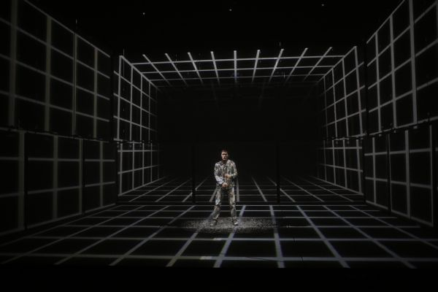
Приложение 1
Рисунок 1.1 Спектакль «Шум», реж. М. Патласов, Новая сцена Александринского театра, 2014
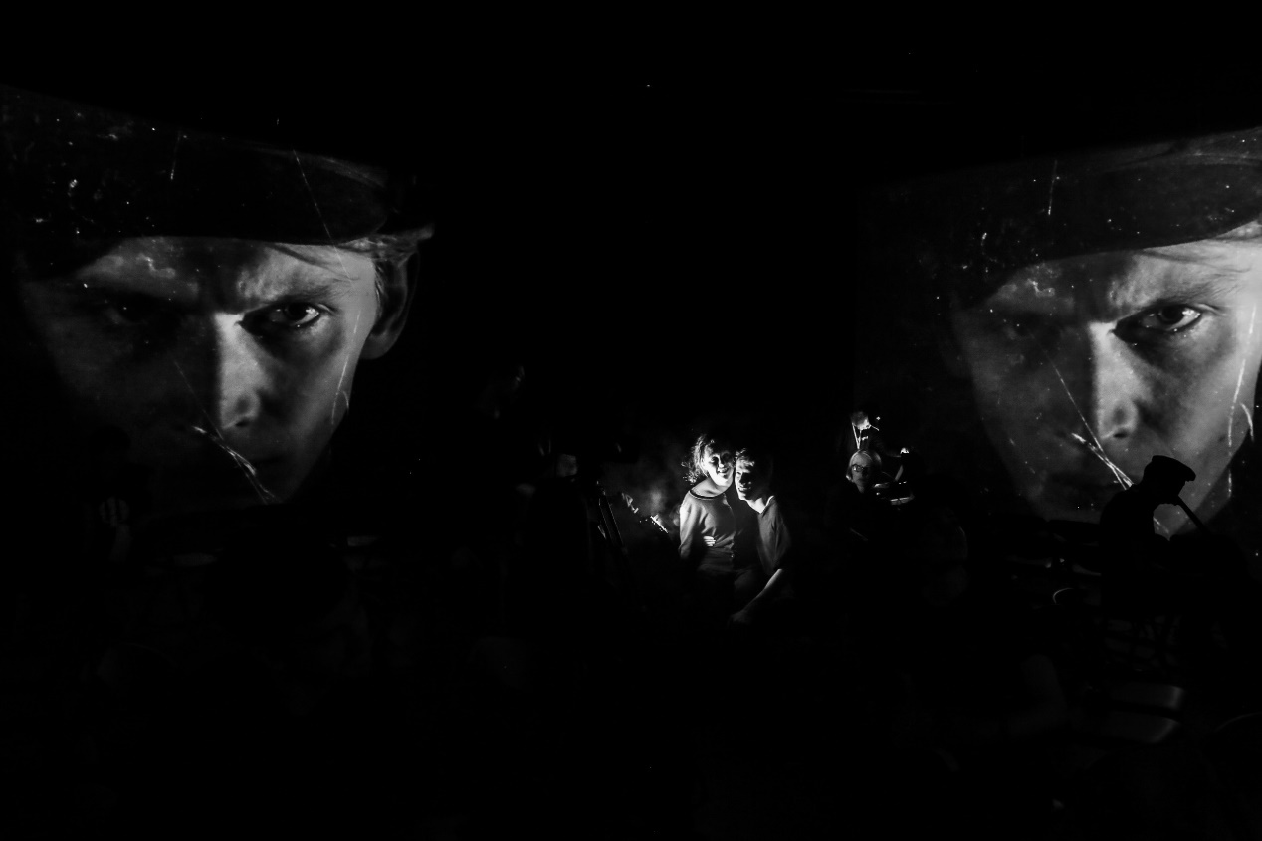
Рисунок 1.2 Спектакль «Двенадцать», реж. А. Оконешников, Новая сцена Александринского театра, 2016
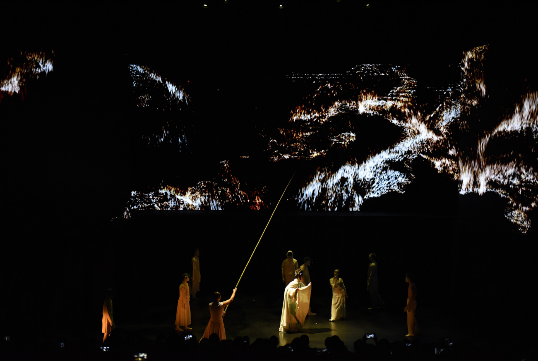
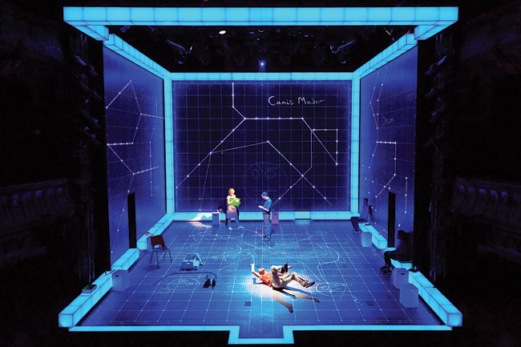
продолжение Приложения 1
Рисунок 1.4 Спектакль «Storm in Emptiness, реж. Tim Yip, China House Arts, London, 2017
Рисунок 1.3 Спектакль «Загадочное ночное убийство собаки», реж. М. Эллиотт, Королевский Национальный театр, Лондон, 2012
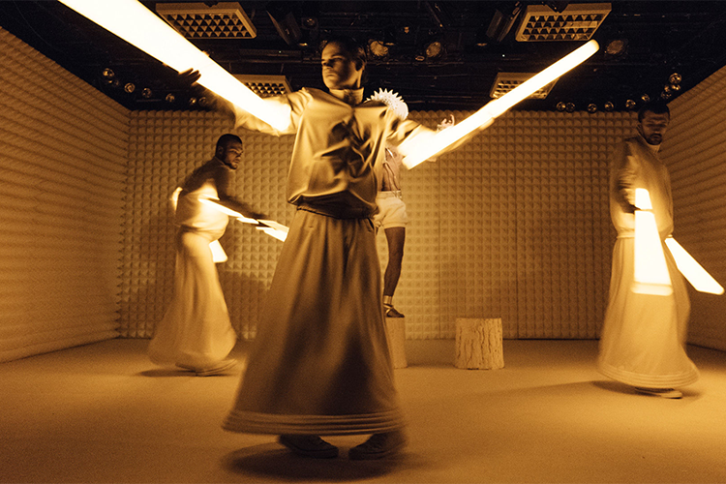
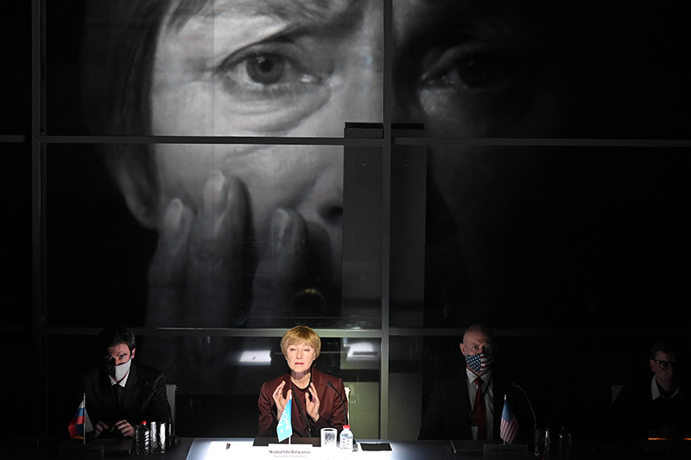
продолжение Приложения 1
Рисунок 1.6 Спектакль «Пустота», реж. М. Диденко, театр Практика, 2016

Рисунок 1.5 Спектакль «Честная женщина», реж.В. Фокин, Новая сцена Александринского театра, 2021

продолжение Приложения 1
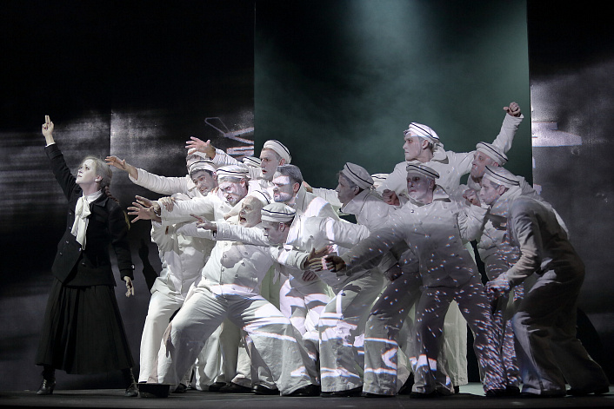
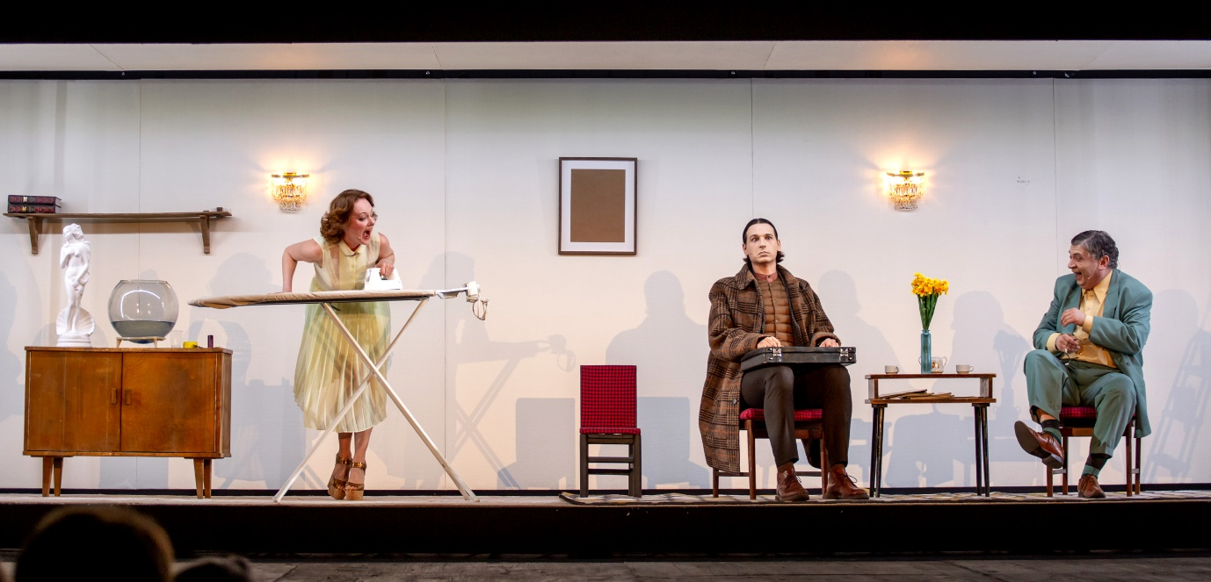
Рисунок 1.8 Спектакль «Оптимистическая трагедия. Прощальный бал», реж. В. Рыжаков, Александринский театр, 2017
Рисунок 1.7 Спектакль «Мертвые души», реж. Р. Кочержевский, театр им. Ленсовета, 2019

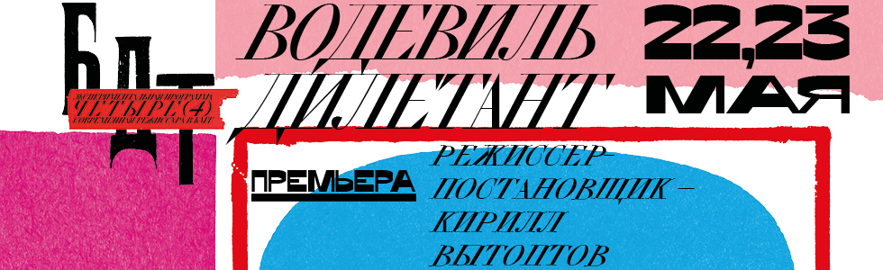
Приложение 2
Рисунок 2.1 Афиша спектакля «Водевиль дилетант», реж. К. Вытоптов,
БДТ имени Г. А. Товстоногова, 2021
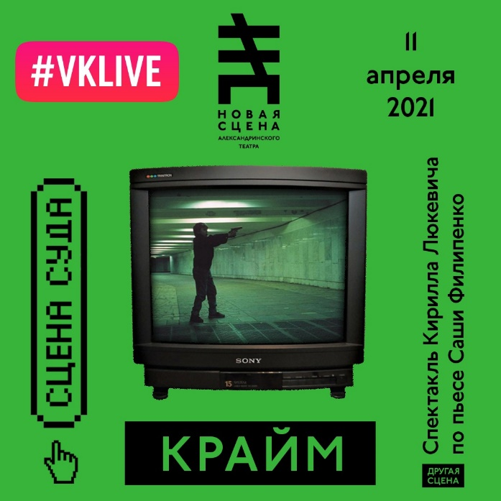

Рисунок 2.2 Анонс спектакля «Крайм» для соц. сети ВКонтакте, реж. К. Люкевич,
Александринский театр, 2021

Список литературы

Алесенкова, В. Н. Эстетика сценического ритуала в постдраматическом театральном дискурсе. Вестник Санкт-Петербургского университета. Искусствоведение, 2019 9(3), 482-494. https://cutt.ly/sb1AKlb (дата обращения 17.05.2021)

Аронин, С. В. Культурные доминанты рубежа XX-XXI веков как решающий фактор эволюции культурных форм театра // Тезаурусный анализ мировой культуры: сб. науч. трудов. Вып. 23. М.: Изд-во Моск. гуманит. ун-та, 2012

Астафьева Т. В. Компьютерные и медийные технологии в сценографии как фактор развития постановочного процесса // Общество. Среда. Развитие. 2011. № 3(20)

Астафьева Т.В. Новые технологии в современном постановочном процессе: на материале театрального искусства Санкт-Петербурга 1990-2010 гг.

Астафьева Т.В. Современное театральное искусство как новая форма творческих отношений // Известия Уральского государственного университета. Серия 1. Проблемы образования, науки и культуры. 2010. No 6 (85).

Барт Р. Camera lucida. Комментарий к фотографии. М.: Ad Marginem, 1997. 221 с.

Богданова П.Б. Историко-культурный цикл: российское театральное режиссерское искусство во второй половине XX – начале XXI века

Бредихина М. О театральности старого перформанса и перформативности нового театра журнал ТЕАТР №29, 2017

Веллингтон А.Т. Синтез искусств как признак современности и применение передовых медиатехнологий в театральной «визуальной эпохе», 2016. Том 8 №4/1, с.128-130

Веллингтон А.Т. Современный театр. Эксперименты над формой и содержанием, 2017. Том 9 №3 часть 1, с. 139-145

Вилисов В. Нас всех тошнит. Как театр стал современным, а мы этого не заметили. – М.: АСТ, 2020. – 220 с.

Годер Д. Художники, визионеры, циркачи: очерки визуального театра – М.: Новое литературное обозрение, 2012. – 240 с.: ил.

Голдберг Р. Искусство перформанса от футуризма до наших дней. – М.: Ад Маргинем Пресс, 2014.

Диксон С. Цифровой перформанс: история новых медиа в театре, танце, спектакле и инсталляции, изд. The MIT Press, 2007

Джурова Т., Дмитриевская М., Кушляева О. Без цензуры: молодая театральная режиссура XXI века. – СПб: Петербургский театральный журнал, 2016. – 453с

Дмитриевский В. И. Основы социологии театра: История, теория, практика. - Москва : ГИТИС, 2004. - 116 с.

Дмитриевский В.Н. Современный театр в современном городе. Театр. Живопись. Кино. Музыка (4). – М.: Изд-во ГИТИС, 2016. с.134-158

Дробышева Ж.Э., Смекалов Ю.А. Современные технологии на службе искусства: новая жизнь танца. Вестник Академии русского балета имени А.Я.Вагановой, 2017
- Заяц Т.М. (2016) Приемы и принципы традиционной сценографии в оформлении современных мероприятий. Вестник МГХПА, изд.: Московская государственная художественно-промышленная академия им. С.Г. Строганова, (3), 422-427
- Зингерман Б. И. Очерки истории драмы 20 века: Чехов, Стриндберг, Ибсен, Метерлинк, Пиранделло, Брехт, Гауптман, Лорка, Ануй / Отвеств. ред. А. А. Аникст. М.: Наука, 1979. 392 с.
- Кальницкая, Е. Я. (2018). Театральная режиссура как метод дизайнерского проектирования музейного пространства. Вестник Санкт-Петербургского университета. Искусствоведение, 8(3), 480-507. https://cutt.ly/sb1PNCA
- Краснослободцева А.В. Функции экранов в современном российском театре в эпоху трансмедийности: от экранов малого формата к виртуальной реальности. [Электронный ресурс] Коммуникации. Медиа. Дизайн, 2019 4(4), 51-66. URL: https://cutt.ly/Gb1A95G (дата обращения: 17.05.2021)
- Крюкова Т.А. Постмодернизм в театральном искусстве: дис. … канд. Искусствоведения: 17.00.01 СПб., 2006 132 с.
- Лебедев С., Матвиенко К., Богданова П., Метаморфозы театральности. Разомкнутые формы М.: Новое литературное обозрение, 2020.
- Леман Х.-Т. Постдраматический театр М.: ABC design, 2013. – 312 c.
- Ленинградский театральный плакат, изд-во ГМИ СПб, 2019
- Лидерман Ю. Яичникова Е., Одюро Н. Пространство и свидетели перформанса [Электронный ресурс] : // Лабратория Theatrum Mindi. URL: https://cutt.ly/9b1Ac7J (дата обращения: 12.05.2021)
- Лола, Г. Н. The methodological aspects of design consciousness. Вестник Санкт-Петербургского университета. Искусствоведение, 7(4), 2017. – С. 472-481. [Электронный ресурс] URL: https://cutt.ly/Cb1AnZB (дата обращения: 16.04.2021)
- Макарова Г. Какие особенности немецкого эпического театра? [Электронный ресурс]: // ПостНаука. URL: https://cutt.ly/Ob1UWeG (дата обращения 23.03.2021)
- Маклюэн М.Г. Понимание медиа. Внешние расширения человека/пер. м англ. В. Николаева. – 5-е изд., испр. – М.: Кучково поле, 2018. – 464 с.
- Максимов В. И.Театр. Рококо. Символизм. Модерн. Постмодернизм / Вадим Игоревич Максимов. – СПб.: Гиперион, 2013. – 368 с.
- Маланичева М.В. Мультимедийные технологии в театральном искусстве, 2017. – с.52-57
- Манович Л. Язык новых медиа. – М: Ад Маргинем Пресс, 2018. – 400 с.
- Маньковская Н.Б. Феномен постмодернизма: художественно-эстетический ракурс. Рос. Акад. Наук, Ин-т философии, Ин-т научн. информ. по обществ. наукам. – СПб: Центр гуманитарных инициатив, 2009. – 492 с.
- Никитин В.Ю. Танцтеатр: синтез художественных средств и приемов. Вестник Академии Русского балета им. А.Я. Вагановой. 2020;(2): С. 22
- Петров В.О. Исторические истоки современного перформанса // Культура и искусство. – 2015. – № 2.
- Полеухин А. Дизайн визуальных коммуникаций и мозаика медиа [Электронный ресурс] : // Гонзо-дизайн. URL: https://cutt.ly/0b1UnJK (дата обращения: 21.12.2020)
- Пчелкина Н.М. Мультимедийный спектакль-перформанс как форма современного театрального искусства [Электронный ресурс] : // Международный научно-исследовательский журнал. URL: https://cutt.ly/pb1UzGj (дата обращения: 16.05.2021)
- Ростовский Е.Г. Мультимедийное пространство театра гуманитарные, социально-экономические и общественные науки. Гуманитарные, социально-экономические и общественные науки, 2014
- Свобода Йозеф Тайна театрального пространства. Лекции по сценографии. / Пер. с итал. А. Часовниковой. – 2-е изд. – М.: Изд-во «ГИТИС», 2005 – 144 с.
- Спасская, М. А. The Formation of the Visual Theatre Aesthetics: Theater Practice and Experiments of the Russian Avant-garde in the 1900–1930s. Вестник Санкт-Петербургского университета. Искусствоведение, 8(4), C. 593-604. [Электронный ресурс] URL: https://cutt.ly/sb1UOws
- Строева О.В., Аронин С.В. Тенденции развития визуальных искусств под влиянием новых экранных технологий. изд. Автономная некоммерческая организация высшего образования "Институт кино и телевидения (ГИТР)", М.: изд. Гуманитарный Центр, 15(1), 2019. C. 173-193
- Толмачев В.М., Седельников В.Д., Иванов Д.А. Зарубежная литература XX века, гл.XIV Западная драматургия XX века. М.: Издательский центр «Академия», 2003
- Тугенхольд Я.А. Плакат на Западе // Из истории западноевропейского, русского и советского искусства. – М., 1987.
- Уткин А., Покровская Н. Белое зеркало: Учебник по интерактивному сторителлингу в кино, VR и иммерсивном театре. – М.: Альбина Паблишер, 2020. 240 с.
- Фишер-Лихте Э. Эстетика перформативности. [пер. с нем. Н. Кандинской] ; под общ. ред. Д.В. Трубочкина. - Москва : Play&Play : Канон- плюс, 2015, [т.е. 2014]. - 375 с.
- Чухров К. Быть и исполнять: проект театра в философской критике искусства. - Санкт-Петербург : изд. Европейского университета в Санкт-Петербурге, 2011. - 278 с
- Шаинян Н. Технологии без границ. Бесконечное извлечение театра из звука, света, цвета и интернета. Журнал Диалог искусств №5(2018)
- Шматова Г.А. Социокультурные условия современной театральной коммуникации РГГУ, М. - 2018
- Щенников Г.К. Мультимедиа и режиссура. Новый визуальный язык – новый язык выражения Университетский научный журнал, Санкт-Петербургский гуманитарный университет профсоюзов, №16, 2015
- Ambroff-Tahan J. How Digital Media Are Changing Traditional Performing Arts, 2016
- Biggin R. Immersive Theatre and Audience Experience, Palgrave macmillan, London, 2017
- Bowditch R., Bird Tobin D., Pace C., Devine M. Four Principles about Site-Specific Theatre: a Conversation on Architecture, Bodies, and Presence. – 2018. – №28 (1) / [Electronic resourse]: // Theatre Topics. URL: https://cutt.ly/0bOhuug (дата обращения 9.05.2021)
- Carlson M. Postdramatic Theatre and Postdramatic Performance /The City University of New York p. 577-595, December 2015
- Cooke Andy Graphic design for Art, Fashion, Film, Architecture, Photography, Product Design…:Prestel, 2018
- Rennie, Paul. Modern British posters [Text] : art, design and communication / Paul Rennie. - London : Black dog publishing, 2010
- Zeiler, W. An Integral Design Framework for Multi-Disciplinary Design’ in Proceedings of the 22nd International Conference on Engineering Design (ICED19), Delft, The Netherlands, 5-8 August 2019.

Барт Р. Camera lucida. Комментарий к фотографии. М.: Ad Marginem, 1997. С.52
Максимов В.И. Театр Рококо. Символизм. Модерн. Постмодернизм / Вадим Игоревич Максимов. СПб.: Гиперион, 2013. С.7
Толмачев В.М. Зарубежная литература XX века, глава «Западная драматургия XX века». М.: Издательский центр «Академия», 2003. С.27
Арто А. Театр и его двойник / пер. С.А. Исаева. М.: Мартис, 1993. С.293
Макарова Г.В. Театр Бертольта Брехта [Электронный ресурс] // ПостНаука. URL: https://postnauka.ru/video/64686 (дата обращения 23.03.2021)
Песочинский Н. «Мейерхольд» и Мейерхольд [Электронный ресурс] // Петербургский театральный журнал. URL: https://cutt.ly/Hv5BD6W (дата обращения 26.04.2021)
Бодрийяр Ж. Симулякры и симуляция [Текст] / – Перевод О.А. Печенкина. – Тула, 2013. С.22
Крюкова Т.А. Постмодернизм в театральном искусстве: автореферат дис. ….канд.искусствоведения: 17.00.01 СПб., 2006. С.4
Чертыков В. Метамодерн – новый способ смотреть на мир [Электронный ресурс]: // NEWTONEW. URL: https://cutt.ly/CxHbkCk (дата обращения 8.05.2021)
Делёз Ж. Различие и сотворение. СПб.: Петрополис, 1998. С.21
Леман Х.-Т. Постдраматический театр. М.: ABC design, 2013. C.29
Максимов В.И. Театр…Постмодернизм / Вадим Игоревич Максимов. – СПб.: Гиперион, 2013. – С. 332
Фишер-Лихте Э. Эстетика перформативности / Пер. с нем. Н. Кандинской. – М.: Изд-во «Канон+». – 2015. – С.50
Веллингтон А.Т. Синтез искусств как признак современности и применение передовых медиатехнологий в театральной «визуальной эпохе», 2016. Том 8 №4/1, С.128-130
Bowditch R., Bird Tobin D., Pace C., Devine M. Four Principles about Site-Specific Theatre: a Conversation on Architecture, Bodies, and Presence. – 2018. – №28 (1) [Электронный ресурс]: // Theatre Topics. URL: https://cutt.ly/0bOhuug (дата обращения 9.05.2021)
Власова Т. Спектакли на ногах/ - 2015. [Электронный ресурс]: // teatral-online.ru URL: https://cutt.ly/Mvyq9uU (дата обращения 28.04.2021)
Никитин В.Ю. Танцтеатр: синтез художественных средств и приемов. Вестник Академии Русского балета им. А.Я. Вагановой. 2020;(2): С. 22
Четверикова Ю. Эстетика документального театра [Электронный ресурс]: // syg.ma. URL: https://cutt.ly/Jvpyuny
Годер Д. Художники, визионеры, циркачи: очерки визуального театра – М.: Новое литературное обозрение, 2012. – С.157, 171
Biggin R. Immersive Theatre and Audience Experience. London, 2017. – С.27
Диксон С. Цифровой перфоманс: история новых медиа в театре, танце, спектакле и инсталляции. [пер. фрагментов Елфимов К., CYLAND MediaLab]– Кембридж: изд. The MIT Press, 2007. – С.4
About Laterna Magika [Электронный ресурс]: // Národní divadlo. URL: https://cutt.ly/WvY6MEO (дата обращения 8.05.2021)
Строева О. В. Тенденции развития визуальных искусств под влиянием новых экранных технологий. М.: изд. Автономная некоммерческая организация высшего образования "Институт кино и телевидения (ГИТР)", 2019, 15(1), с. 173-174
Щенников Г. К. Мультимедиа и режиссура. Новый визуальный язык – новые границы выражения. Университетский научный журнал, Санкт-Петербургский гуманитарный университет профсоюзов, №16, 2015. – С.171
Диксон С. Цифровой перфоманс: история новых медиа в театре, танце, спектакле и инсталляции. С.4
Старусева-Першеева А. Д. Современное искусство: видеоарт. [Электронный ресурс] : радиопрограмма / Радио Маяк. URL: https://cutt.ly/WbCjx1x (дата обращения 12.05.2021)
Дробышева Е.Э., Смекалов Ю.А. Современные технологии на службе искусства: новая жизнь танца. Вестник Академии русского балета имени А.Я.Вагановой, 2017. С.32-33
Веллингтон А. Т. Современный театр. Эксперименты над формой и содержанием, 2017. Том 9 №3 часть 1, C.143
Оседлавший время. Тобиас Греммлер/Tobias Gremmler. [Электронный ресурс] : // Museum of Digital Art. URL: https://cutt.ly/QbC6xEQ (Дата обращения: 8.05.2021)
Digital Opera [Электронный ресурс]. URL: https://digitalopera.ru/
Ренанский Д. Con tempo. Еще раз о «Честной женщине» Валерия Фокина [Электронный ресурс]: // Colta. URL: https://cutt.ly/3bNcJl0 (дата обращения: 12.05.2021)
Диденко М. Чапаев и пустота [Электронный ресурс]: // театр Практика. URL: https://cutt.ly/FbNEUkO (дата обращения 12.05.2021)
Гурович И. В. Преподаватели Школы дизайна НИУ ВШЭ разработали новый дизайн БДТ [Электронный ресурс] URL: https://cutt.ly/eb2zkOB

